الخطة الفصلية
مدرسة فراس العجلوني الثانوية إعداد المعلم: علاء يوسف
المستوى: الرابع الفصل الدراسي الثاني
المبحث: النقد عنوان الوحدة: المذاهب الأدبية الزمن:

الرقم | الــنــتــاجــات | المواد و التجهيزات (مصادر التعلم) | استراتيجيات التدريس | التقويم |  | أنشطة مرافقة
 |  |  |  | الاستراتيجيات | الأدوات | أنشطة مرافقة
1  2  3  4  5  6  7  8  9  10  11  12  13 | 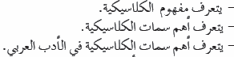  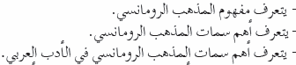  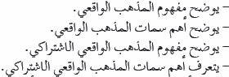  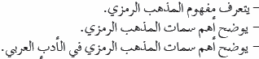 | الكتاب المقرر | التدريس المباشر | القلم و الورقة | سلم التقدير
1  2  3  4  5  6  7  8  9  10  11  12  13 |  | المكتبة المدرسية | التعلم بالأنشطة | التقويم المعتمدعلى الأداء | قائمة الرصد
1  2  3  4  5  6  7  8  9  10  11  12  13 |  | ابحاث و تقارير | التعلم في مجموعات | الملاحظة | سلم التقدير الفظي
1  2  3  4  5  6  7  8  9  10  11  12  13 |  | الانترنت | التفكير الناقد
1  2  3  4  5  6  7  8  9  10  11  12  13 |  | عرض Data Show | الاستقصاء و حل المشكلات
1  2  3  4  5  6  7  8  9  10  11  12  13 |  | لبرامج power Point

